2020年度からの臨床研修では、研修医評価が必要になります。「JCEP版 研修医評価票」では、厚生労働省の示す研修医評価票（様式14、15、16）全 12枚を集約し、回答用紙を1枚にまとめました。EPOC（エポック）を利用した電子媒体による評価（入力）が可能ですが、紙媒体の評価票が必要な場合は、 「JCEP版 研修医評価票」 をご活用ください。
「JCEP版 研修医評価票」購入お申込書

研修医評価票
研修医○○先生の評価をお願いします！
研修医評価票Ⅱ
B-2
研修医評価票Ⅱ
B-1
研修医評価票Ⅱ 様式15
B
研修医評価票Ⅰ 様式14
A
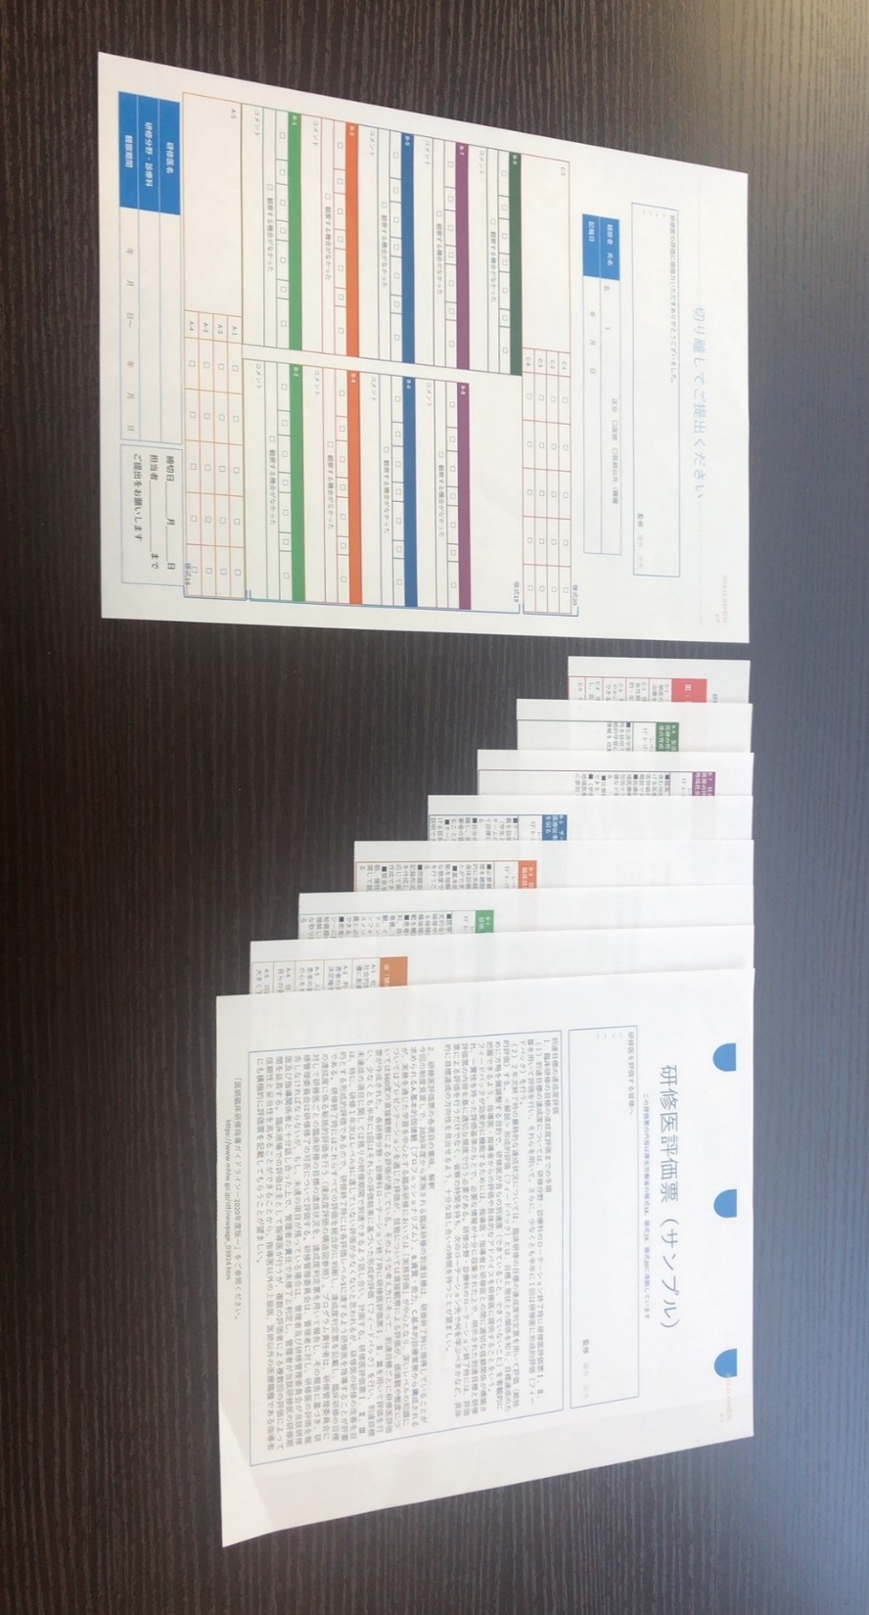
研修医評価票Ⅱ
B-6
研修医評価票Ⅱ
B-5
研修医評価票Ⅱ
B-4
研修医評価票Ⅱ
B-3
評価のタイミング：
研修分野、診療科のローテーション終了時
研修医評価票Ⅲ 様式16
C
研修医評価票Ⅱ
B-9
研修医評価票Ⅱ
B-8
研修医評価票Ⅱ
B-7

↑一人の評価者が一人の研修医を評価するために1部（12枚）が必要になります。
評価者：
指導医のみならず、研修医を取り巻く他の医師、さまざまな医療スタッフ
↓JCEP版は、表紙・設問部分が8枚、回答用紙1枚にまとめました。
B設問
C解答欄
表紙
C設問
A設問
A解答欄
回答用紙（回収用）
p.1
p.2
p.3
p.4
p.5
p.9
p.8
p.6
p.7
研修医評価票1部（ A４カラー、全9ページ、最終ページは回答用紙）

９枚（上辺揃え）3カ所ホチキス留め

B解答欄

税込 3,000円／1セット(30部)

以下にご記入の上、FAX（03-5212-2445）またはEメール（jimukyoku@jcep.jp）にお申し込みください。

1.病院の名称 |  | 2.購入数 | セット
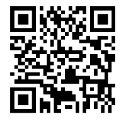
3.発送先（ご連絡先）
以下のQRコードからもお申込みできます。

https://www.jcep.jp/order/order/2020hyoukahyou.html
病院所在地 | 〒
TEL
Eメールアドレス
ご担当者お名前
ご担当者所属部署名
備考・通信欄
お申し込み後、Eメールにて請求書をお送り致します。評価票の発送はご入金確認後となります。
NPO法人 卒後臨床研修評価機構 〒102-0083 東京都千代田区麹町3-3-8丸増麹町ビル TEL：03-5212-2444

